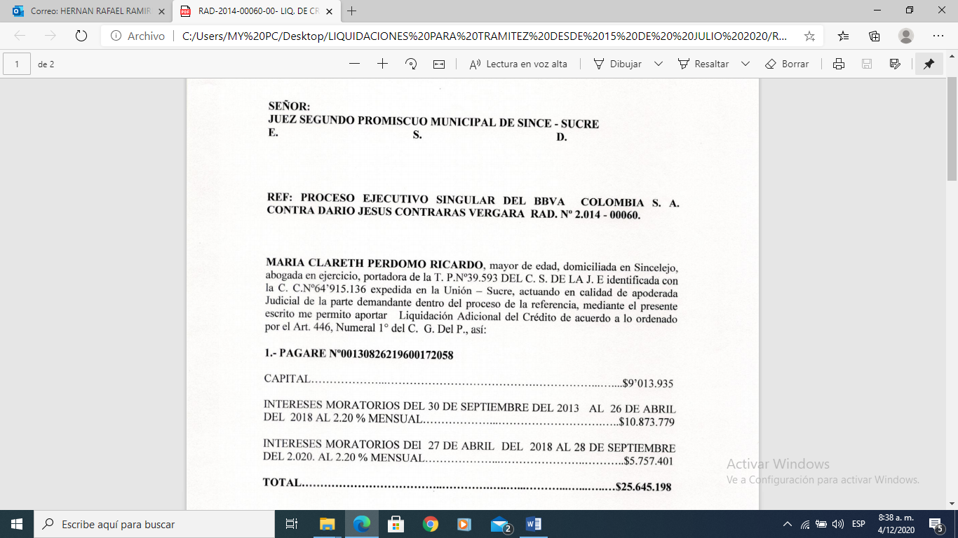

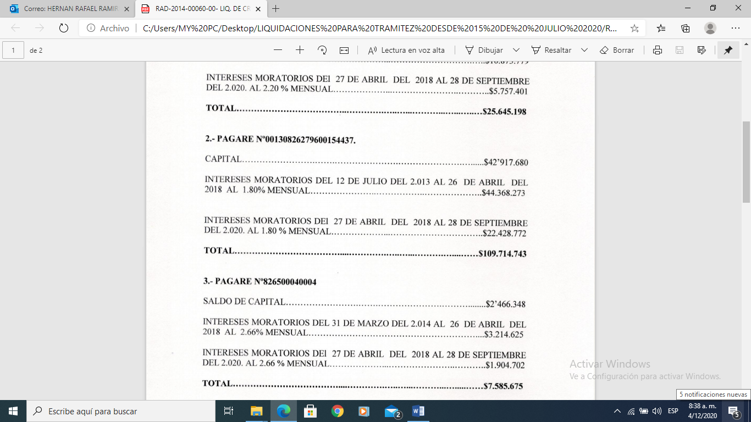

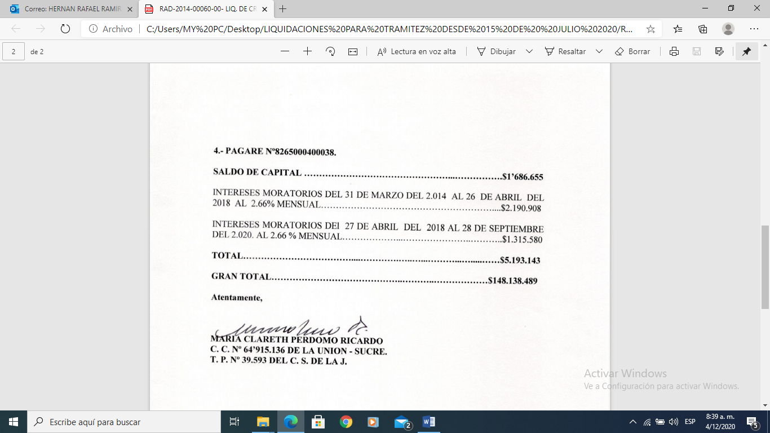

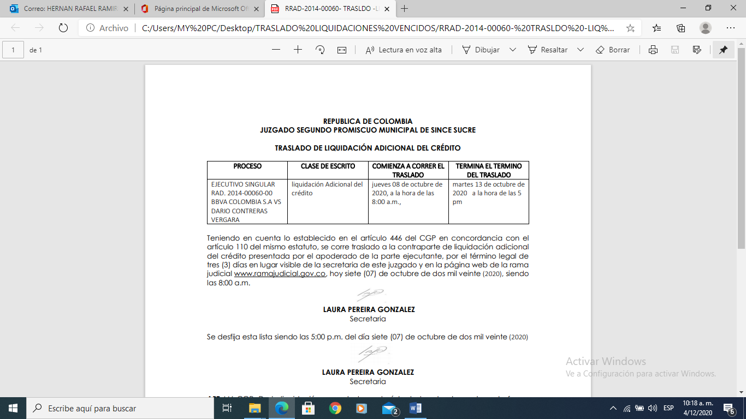

LIQUIDACION APROBADA A NTERIORMENTE

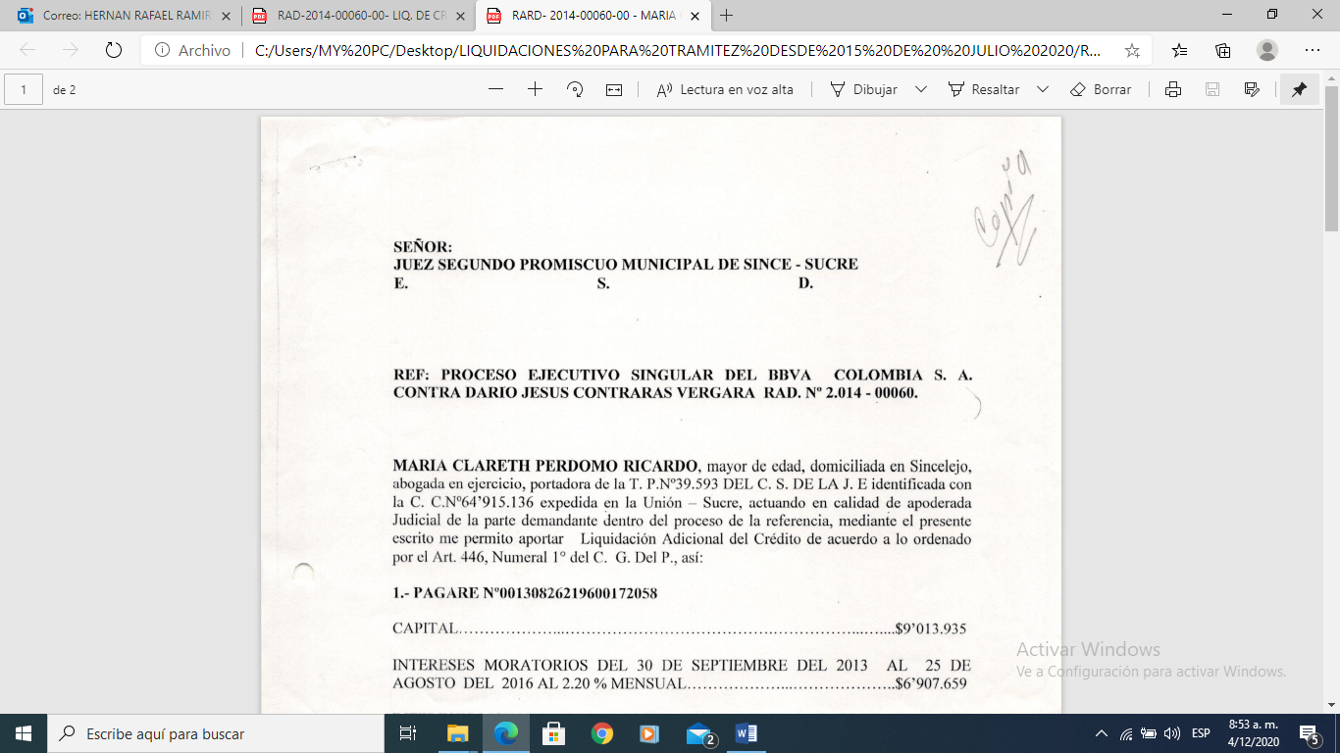

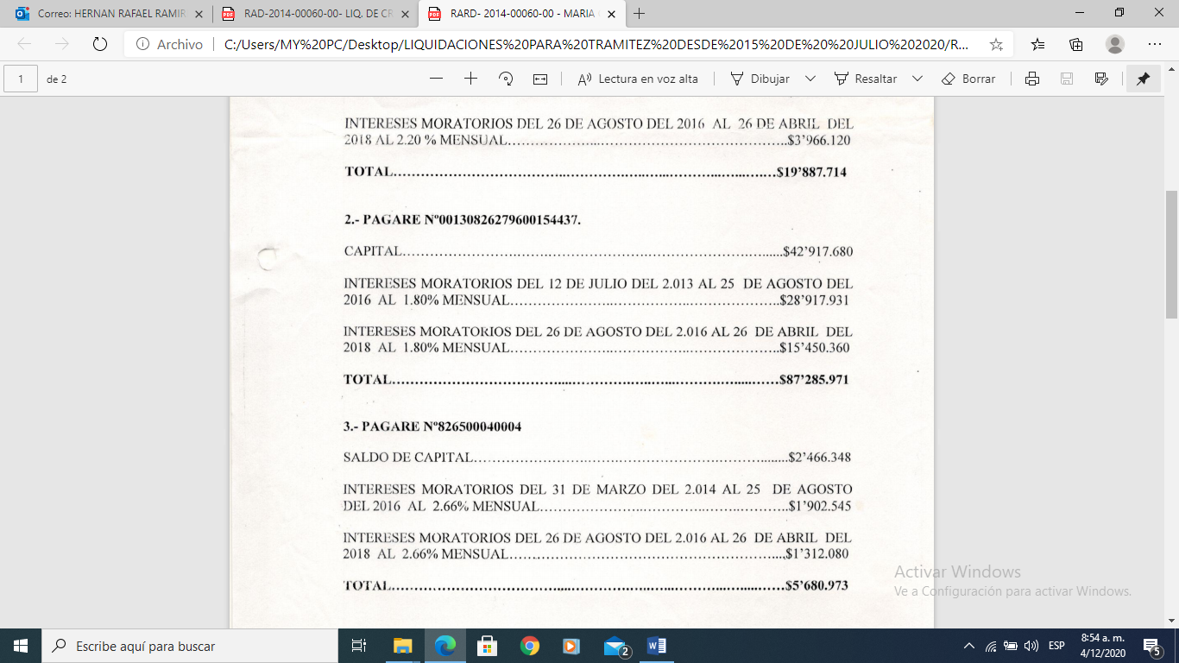

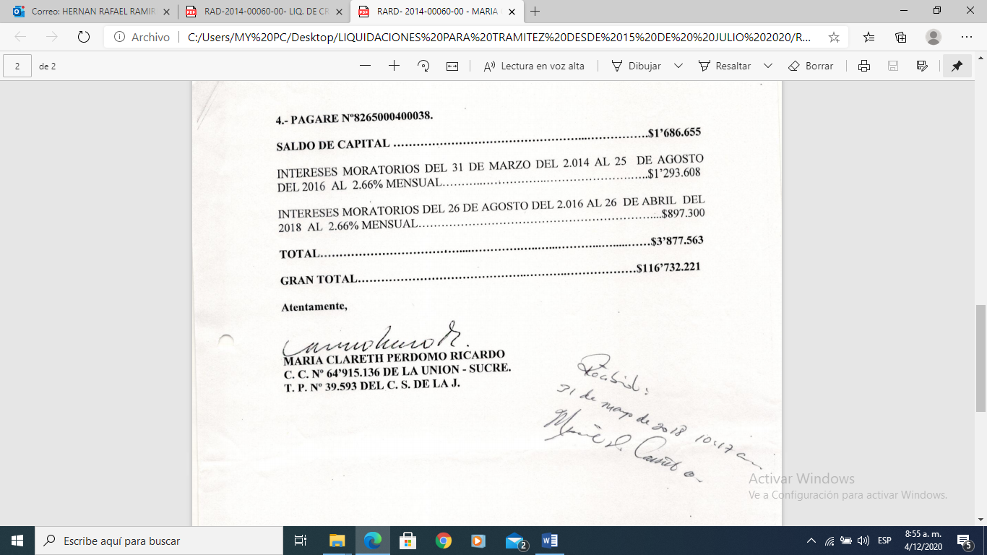

AUTO QUE APROBO LA ANTERIOR LIQUIDACION

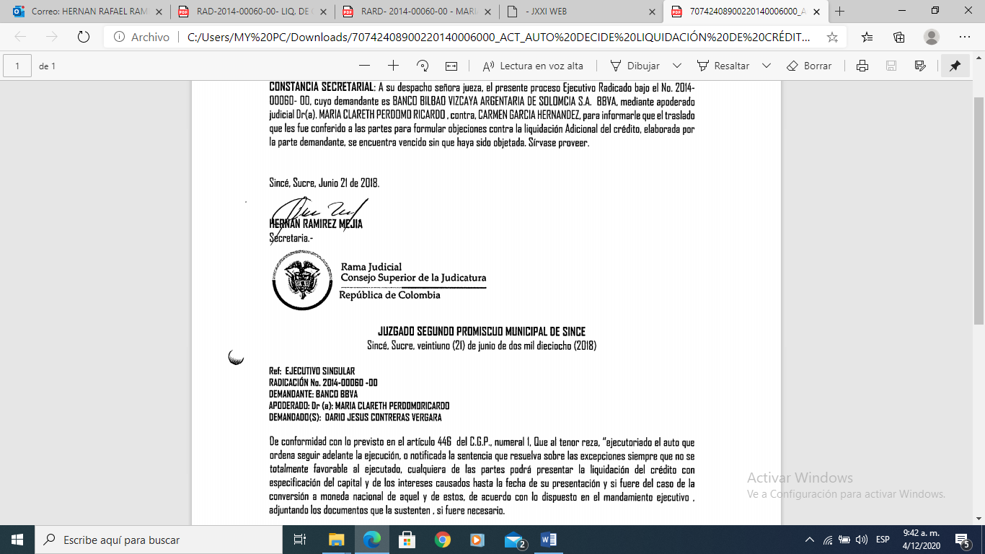

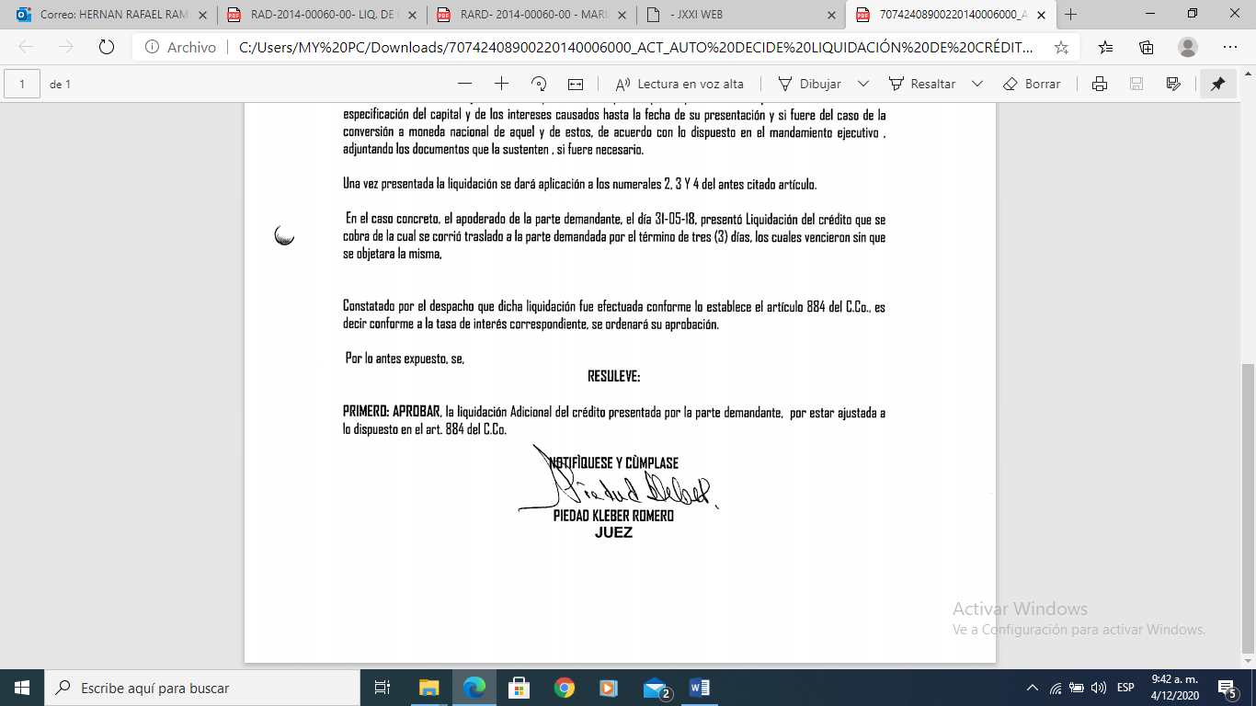

**CONSTANCIA SECRETARIAL**: A su despacho señora jueza, el presente proceso Ejecutivo Singular de Menor Cuantía Radicado bajo el **No. 2014-00060- 00**, cuyo demandante es **BANCO BBVA COLOMBIA S.A.**, mediante apoderada judicial **Dra. MARIA CLARETH PERDOMO RICARDO,** contra **DAIRO JESUS CONTRERAS VERGARA**, la demandante presentó desde su e-mail **<mariaclareth960@hotmail.com**, al correo institucional de este Juzgado el día 5 de octubre de 2020, memorial de liquidación adicional del crédito dentro del proceso en referencia y de la misma se corrió el respectivo traslado (https://www.ramajudicial.gov.co/documents/36695313/50400897/LIQ+DEL+CREDITO+2014-0060.pdf/e4338fbd-3799-4f3f-b804-2b5e785330d8 y TYBA), el cual venció el 13 de octubre 2020, sin que fuera objetada por la contraparte por lo que se encuentra para ser aprobada o modificada. Sírvase proveer.

Sincé, Sucre, marzo 2 de 2021.

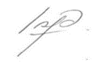

**LAURA PEREIRA GONZALEZ**

Secretaria. hr



**JUZGADO SEGUNDO PROMISCUO MUNICIPAL DE SINCE**

Sincé, Sucre, dos (02) de marzo de dos mil veintiuno (2021)

**REF: EJECUTIVO SINGULAR DE MENOR CUANTIA**

**RAD: RAD: 2014-00060-00**

**DEMANDANTE: BANCO BBVA COLOMBIA S.A.**

**APODERADO: Dr. MARIA CLARETH PERDOMO RICARDO**

**DEMANDADO: DAIRO JESUS CONTRERAS VERGARA**

Vista la nota secretarial que antecede y de conformidad con lo previsto en el artículo 446 del C.G.P., numeral 3, procede el despacho a verificar la liquidación adicional del Crédito aportada a fin de decidir acerca de su aprobación o modificación.

Así las cosas, se observa que mediante auto de fecha 31 de mayo de 2018, se impartió aprobación a una liquidación adicional de crédito presentada, referente a cuatro (4) Pagarés, así:

1. PAGARE No. 00130826219600172058 con valor de **$ 9.013.915,oo** como capital base de liquidación y en la misma estimó como fecha de corte o extremo final el dia 26/04/2018, arrojando un total del crédito hasta dicha fecha de **$ 19.887.714,oo**, incluyendo capital más intereses**.**

1. PAGARE No. 0013082627960015437 con valor de **$42.917.680,oo**, como capital base de liquidación y en ésta se estimó como fecha de corte el día **26/04/2018,** arrojando un total del crédito hasta dicha fecha de **$ 87.285.971,oo**, incluyendo capital más intereses**.**
2. PAGARÉ No. 826500040004, con valor de **$2.466.348,oo** como capital base de liquidación y en esta se estimó como fecha de corte el día **26/04/2018,** arrojando un total del crédito hasta dicha fecha de **$ 5.680.973,oo**, incluyendo capital más intereses**.**
3. PAGARÉ No. 8265000400038 con valor de **$1.686.655,oo** como capital base de liquidación y en esta se estimó como fecha de corte el día **26/04/2018,** arrojando un total del crédito hasta dicha fecha de **$ 3.877.563,oo**, incluyendo capital más intereses**.**

Se tiene además que en aquella oportunidad la liquidación adicional aprobada estimó como **CAPITAL TOTAL PARA LOS CUATRO (4) PAGARES LA SUMA DE $ 116.732.221,oo**.

Una vez sometida a examen la liquidación adicional allegada, teniendo en cuenta lo establecido por la Superintendencia Financiera de Colombia, se encuentra que existe un error en los cálculos aritméticos en las liquidaciones de intereses moratorios realizadas con respecto a los pagarés No. 8265000400038 y 826500040004, por lo cual conforme a lo preceptuado en el numeral 3º del artículo 446 del C.G.P. y en aras de dar prevalencia al principio de legalidad que debe revestir las actuaciones jurisdiccionales y a fin de materializar el derecho al debido proceso, modificarán las liquidaciones del crédito aportadas, así:

* **PAGARÉ No. 826500040004.**





**-PAGARÉ No. 8265000400038**







Así las cosas, este juzgado en la parte resolutiva del presente proveído procederá a modificar la liquidación adicional del crédito presentada por la parte demandante en lo concerniente a los títulos valores antes señalados y en consecuencia se indicará que el valor de los intereses moratorios para el periodo comprendido entre **27/04/2018** hasta la fecha de corte **28/09/2020,** asciende a la suma de **UN MILLÓN SETECIENTOS VEINTUN MIL SESENTA PESOS CON ONCE CENTAVOS ($1.721.060,11),** con respecto al PAGARÉ No. 826500040004 y **UN MILLÓN CIENTO SETENTA Y SEIS MIL NOVECIENTOS SETENTA Y SEIS PESOS CON NOVENTA Y UN CENTAVOS (1.176.976,91),** en relación con el PAGARÉ No. 8265000400038**.**

En cuanto a las liquidaciones del crédito de los pagarés 00130826219600172058 y 0013082627960015437, se advierte que las mismas se encuentran ajustadas a derecho, por tanto, se les impartirá aprobación.

En mérito de lo expuesto, se

**RESUELVE:**

**PRIMERO:** **APROBAR** la liquidación adicional del crédito, presentada por la parte demandante, en relación con los pagarés 00130826219600172058 y 0013082627960015437, así:

* Pagaré No 00130826219600172058: Téngase la liquidación adicional del crédito en la suma de **CINCO MILLONES SETECIENTOS CINCUENTA Y SIETE MIL CUATROCIENTOS UN PESOS ($5.757.401),** por concepto de intereses moratorios causados desde el 27 de abril de 2018 hasta el 28 de septiembre de 2020.
* Pagaré No 0013082627960015437: Téngase la liquidación adicional del crédito en la suma de **VEINTIDOS MILLONES CUATROCIENTOS VEINTIOCHO MIL SETECIENTOS SETENTA Y DOS PESOS ($22.428.772),** por concepto de intereses moratorios causados desde el 27 de abril de 2018 hasta el 28 de septiembre de 2020.

**SEGUNDO: MODIFICAR** la liquidación adicional del crédito, presentada por la parte demandante, en relación con los pagarés No. 8265000400038 y 826500040004, así:

* PAGARÉ No. 826500040004: Téngase la liquidación adicional del crédito en la suma de **UN MILLÓN SETECIENTOS VEINTUN MIL SESENTA PESOS CON ONCE CENTAVOS ($1.721.060,11),** por concepto de intereses moratorios causados desde el 27 de abril de 2018 hasta el 28 de septiembre de 2020.
* PAGARÉ No. 8265000400038: Téngase la liquidación adicional del crédito en la suma de **UN MILLÓN CIENTO SETENTA Y SEIS MIL NOVECIENTOS SETENTA Y SEIS PESOS CON NOVENTA Y UN CENTAVOS (1.176.976,91),** por concepto de intereses moratorios causados desde el 27 de abril de 2018 hasta el 28 de septiembre de 2020.

**NOTIFÌQUESE Y CÙMPLASE**

**MILAGROS GUERRA SAMPAYO**

**JUEZA**

hr/mgs